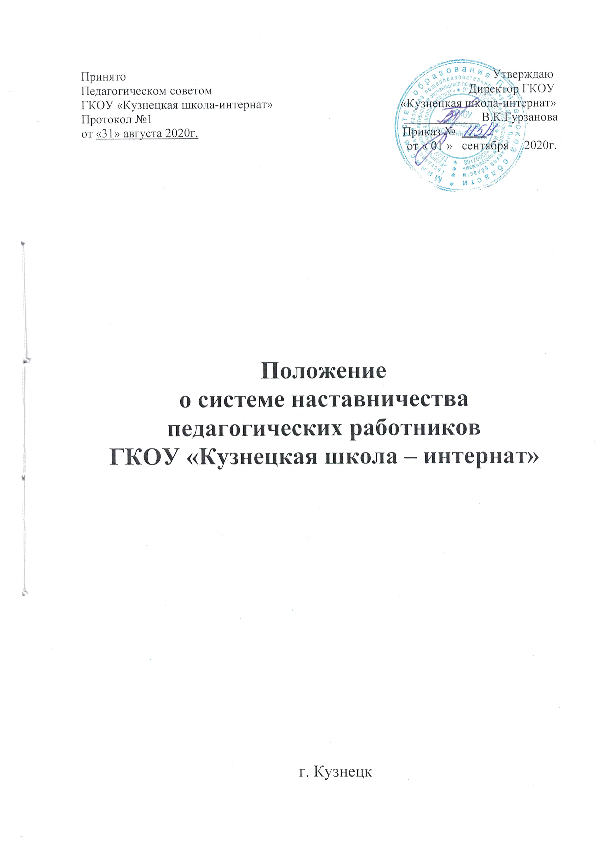
1. Общие положения
1.1.Система наставничества представляет собой форму преемственности поколений, социальный институт, осуществляющий процесс передачи и ускорения социального и профессионального опыта. Это одна из наиболее эффективных форм профессиональной адаптации, способствующая повышению профессиональной компетентности и закреплению педагогических кадров.
1.2. Настоящее Положение о системе наставничества педагогических работников (далее - Положение) определяет порядок организации и проведения работы по наставничеству в ГКОУ «Кузнецкая школа – интернат», права и обязанности наставников и лиц, в отношении которых осуществляется наставничество.
1.2.Терминология, используемая в Положении:
Наставничество в системе образования – разновидность индивидуальной (коллективной) учебной и воспитательной работы с педагогическими работниками, форма обеспечения профессионального становления, развития и адаптации к квалифицированному исполнению должностных обязанностей лиц, в отношении которых осуществляется наставничество.
Наставник – опытный педагог, обладающий высокими профессиональными качествами, коммуникативными способностями, пользующийся авторитетом в коллективе среди коллег, обучающихся, родителей (законных представителей), назначаемый администрацией образовательной организации для оказания помощи другому педагогу.
Профессиональная адаптация – процесс овладения лицом, в отношении которого осуществляется наставничество, системой профессиональных знаний и навыков, способностью эффективного применения их на практике.

2. Цель и задачи наставничества
2.1.Целью наставничества является сопровождение процесса адаптации, повышения уровня владения профессиональными компетенциями педагогических работников, содействие их закреплению в профессии.
2.2.Основные задачи наставничества:
- ускорение процесса профессионального становления, оказание помощи в профессиональной адаптации педагогов;
- содействие формированию у педагогов высоких профессиональных и моральных качеств, добросовестности, дисциплинированности, сознательного и творческого отношения к делу, способности самостоятельно, качественно и ответственно выполнять должностные обязанности;
- адаптация педагогов к корпоративной культуре, усвоение традиций и правил поведения в образовательной организации;
- оказание содействия в освоении педагогами эффективных форм и методов взаимодействия с коллегами и обучающимися;
- мотивация педагогов в повышении своего профессионального уровня.

3. Субъекты системы наставничества
3.1. В качестве субъектов системы наставничества выделяют:
- руководителя образовательной организации – директора, его заместителя в случае временного отсутствия (по причине болезни, командировки, отпуска);
- наставника;
- лицо, в отношении которого осуществляется наставничество:
* молодой педагог (педагогический работник, в возрасте до 30 лет, впервые трудоустроившийся в образовательную организацию);
* педагогический работник, получивший дополнительное профессиональное образование в виде переподготовки, дающей ему право на преподавание иной учебной дисциплины;
* педагогический работник, изъявивший желание в назначении наставника (по согласованию с руководителем образовательной организации);
* иной педагогический работник по решению руководителя образовательной организации.

4. Организация наставничества
4.1. Наставничество в организации вводится на основании приказа директора.
4.2. Отбор кандидатур наставников осуществляется по следующим критериям:
− высокий уровень профессиональной подготовки;
− наличие общепризнанных личных достижений и результатов;
− развитые коммуникативные навыки и гибкость в общении;
− способность и готовность делиться профессиональным опытом;
− стаж профессиональной деятельности в организации не менее двух лет.
4.3. Работник назначается наставником с его письменного согласия.
4.4. За одним наставником закрепляется одновременно не более двух лиц, в отношении которых осуществляется наставничество.
4.5. Наставничество осуществляется в течение всего периода назначенного лицу, в отношении которого осуществляется наставничество.
4.6. Исходя из потребности лица, в отношении которого осуществляется наставничество, в профессиональных знаниях и навыках, а также в соответствии с уровнем его начальной подготовки и опытом работы наставник составляет перечень мероприятий, необходимых для осуществления при прохождении наставничества.
Перечень мероприятий по наставничеству может включать:
- последовательность и поэтапность действий наставника и лица, в отношении которого осуществляется наставничество;
- совокупность мер по профессиональной и должностной адаптации лица, в отношении которого осуществляется наставничество;
- изучение теоретических и практических вопросов, касающихся исполнения должностных обязанностей;
- выполнение лицом, в отношении которого осуществляется наставничество, практических заданий;
- перечень мер по закреплению лицом, в отношении которого осуществляется наставничество, профессиональных знаний и навыков;
- перечень мер по содействию в выполнении должностных обязанностей;
- другие мероприятия по наставничеству.
4.7. Завершение наставничества оформляется составлением наставником отчета о результатах работы лица, в отношении которого осуществлялось наставничество. Отчет о процессе прохождения наставничества и работе наставника, включая оценку деятельности наставника также составляется и самим лицом, в отношении которого осуществлялось наставничество. Срок, в течение которого должны быть подготовлены такие отчеты, определяется Положением о наставничестве образовательной организации.

5. Права и обязанности наставника и лица, в отношении которого осуществляется наставничество
5.1. Права и обязанности наставника:
5.1.1 Наставник имеет право:
- принимать участие в обсуждении вопросов, связанных с трудовой деятельностью, вносить предложения руководителю образовательной организации о поощрении лица, в отношении которого осуществляется наставничество, применении мер воспитательного и дисциплинарного воздействия, а также по другим вопросам, требующим решения руководителя;
- осуществлять контроль деятельности лица, в отношении которого осуществляется наставничество, в форме личной проверки выполнения заданий, поручений, проверки качества подготавливаемых документов;
- требовать выполнения лицом, в отношении которого осуществляется наставничество, установленных требований в период наставничества;
- контролировать обеспеченность лица, в отношении которого осуществляется наставничество, соответствующим рабочим местом и техническим оборудованием, оказывать содействие в создании необходимых условий трудовой деятельности;
5.1.2. Наставник обязан:
- разрабатывать мероприятия по наставничеству для лица, в отношении которого осуществляется наставничество, с последующим их утверждением у руководителя образовательной организации;
- содействовать ознакомлению лица, в отношении которого осуществляется наставничество, с его должностными обязанностями, основными направлениями деятельности и организацией работы учреждения, с порядком исполнения распоряжений и указаний, связанных с трудовой деятельностью;
- обеспечить изучение лицом, в отношении которого осуществляется наставничество, требований нормативных правовых актов, регламентирующих исполнение должностных обязанностей;
- оказывать индивидуальную помощь в изучении текущего законодательства, нормативных правовых актов и организационно-распорядительных документов учреждения, в овладении практическими приемами и способами качественного выполнения своих обязанностей;
- выявлять и совместно устранять допущенные ошибки в трудовой деятельности лица, в отношении которого осуществляется наставничество;
- в качестве примера выполнять отдельные поручения и обязанности совместно с лицом, в отношении которого осуществляется наставничество;
- передавать накопленный опыт профессионального мастерства, обучать наиболее рациональным приемам и передовым методам работы;
- всесторонне изучать деловые и моральные качества лица, в отношении которого осуществляется наставничество, его отношение к работе, коллективу, обучающимся, родителям (законным представителям);
- быть требовательным, своевременно и принципиально реагировать на проявления недисциплинированности, используя при этом методы убеждения, воздействия коллектива;
- проявлять чуткость и внимательность, в корректной форме давать оценку результатам работы педагога, терпеливо и тактично помогать в преодолении имеющихся недостатков;
- личным примером развивать положительные качества педагога, привлекать к участию в общественной жизни коллектива, при необходимости корректировать его поведение;
- периодически докладывать руководителю образовательной организации о процессе адаптации лица, в отношении которого осуществляется наставничество, его дисциплине и поведении, результатах профессионального становления;
- составлять отчет по итогам наставничества;
- заполнять анкету по итогам отчетных периодов (приложение 1).
5.2. Права и обязанности лица, в отношении которого осуществляется наставничество:
5.2.1. Лицо, в отношении которого осуществляется наставничество, имеет право:
- пользоваться имеющейся в образовательной организации нормативной, учебно-методической документацией;
- в индивидуальном порядке обращаться к наставнику за советом, помощью по вопросам, связанным с трудовой профессиональной деятельностью;
- при невозможности установления личного контакта с наставником выходить с соответствующим ходатайством о его замене к руководителю образовательной организации.
5.2.2. Лицо, в отношении которого осуществляется наставничество, обязано:
- изучать нормативно-правовую базу, регламентирующую трудовую деятельность педагога в образовательной организации;
- изучать свои должностные обязанности, основные направления деятельности, полномочия и организацию работы учреждения;
- выполнять указания и рекомендации наставника, связанные с изучением порядка исполнения должностных обязанностей, учиться у него практическому решению поставленных задач;
- совершенствовать профессиональные навыки, практические приемы и способы качественного выполнения трудовых обязанностей;
- совместно с наставником устранять допущенные ошибки;
-сообщать наставнику о трудностях, возникших в связи с исполнением определенных должностных обязанностей, во взаимоотношении с обучающимися;
- проявлять дисциплинированность, организованность и культуру в работе;
- дорожить честью своего коллектива, с достоинством вести себя на работе и вне ее, активно участвовать в общественной жизни коллектива;
- заполнять анкету по итогам отчетных периодов (приложение 2).

Приложение 1
к Положению о системе наставничества
Анкета для наставника
Уважаемый педагог!
Эта анкета необходима для того, чтобы улучшить процесс адаптации и наставничества новых работников в нашей организации.
К Вам прикреплен педагог. Ответьте, пожалуйста, как строится ваше взаимодействие и как Вы оцениваете результат.

Вопрос | Оценка  (по шкале от 1 до 5)
1. Достаточно ли было времени, проведенного Вами со стажером, для получения им необходимых знаний и навыков? | 4
2. Насколько точно следовал Вашим рекомендациям стажер? | 5
3. В какой степени затраченное на наставничество время было посвящено проработке теоретических знаний? | 3
4. В какой степени затраченное на наставничество время было посвящено проработке практических навыков? | 3
5. Насколько, по Вашему мнению, стажер готов к  самостоятельному исполнению должностных обязанностей благодаря пройденному наставничеству? | 5
6. Каков на данный момент, на Ваш взгляд, уровень  профессионализма стажера? | 5
7. Какой из аспектов адаптации, на Ваш взгляд, является
наиболее важным для стажера при прохождении наставничества?
Расставьте баллы от 1 до 5 для каждого из параметров:

– помощь при вхождении в коллектив, знакомство с принятыми правилами поведения;
 | 4
– освоение практических навыков работы; | 5
– изучение теории, выявление пробелов в знаниях; | 4
– освоение административных процедур и принятых правил делопроизводства | 4
8. Какой из используемых Вами методов обучения Вы считаете наиболее эффективным?
Расставьте баллы от 1 до 5 для каждого из методов:
– самостоятельное изучение стажером материалов и выполнение заданий, ответы наставника на возникающие вопросы по электронной почте; | 4
– в основном самостоятельное изучение стажером материалов и выполнение заданий, ответы наставника на возникающие вопросы по телефону; | 4
– личные консультации в заранее определенное время; | 3
– личные консультации по мере возникновения необходимости; | 5
– поэтапный совместный разбор практических заданий | 5
Ваши предложения по организации процесса наставничества образовательной организации:
предложений нет.

Приложение 2
к Положению о системе наставничества

Анкета для лица, в отношении которого осуществляется наставничество
Уважаемый педагог!
Эта анкета необходима для того, чтобы улучшить в нашей организации адаптацию новых работников.
Для быстрого и легкого погружения в рабочий процесс Вам был назначен наставник.
Ответьте на вопросы, как строилось Ваше взаимодействие с наставником. Выберите наиболее подходящий ответ или укажите свой вариант ответа.

- Как можете охарактеризовать периодичность общения с наставником?
Отметьте подходящий вариант или напишите свой:
– каждый день;
– один раз в неделю;
– 2–3 раза в месяц;
– вообще не встречались.
2. Какое время в среднем в неделю у Вас уходило на общение с наставником?
– 3,5–2,5 часа в неделю;
– 2–1,5 часа в неделю;
– полчаса в неделю;
3. Как строилось Ваше общение с наставником? Оцените в процентном соотношении, когда Вы были инициатором общения и когда он, по схеме «Вы – наставник»:
– 30–70 процентов;
– 60–40 процентов;
– 70–30 процентов;
– 80–20 процентов.
4. Всегда ли наставник мог дать ответы на Ваши вопросы?
– да, всегда;
– нет, не всегда;
– нет, никогда.
5. Давал ли Вам наставник обратную связь по результатам работы, говорил о том, что Вы делаете правильно, неправильно, что можно улучшить?
– да, каждый раз после окончания задания;
– да, раз в неделю вне зависимости от окончания задания подводил итог;
– да, раз в месяц;
– нет.

